田间配套土渠开挖单元工程质量评定表

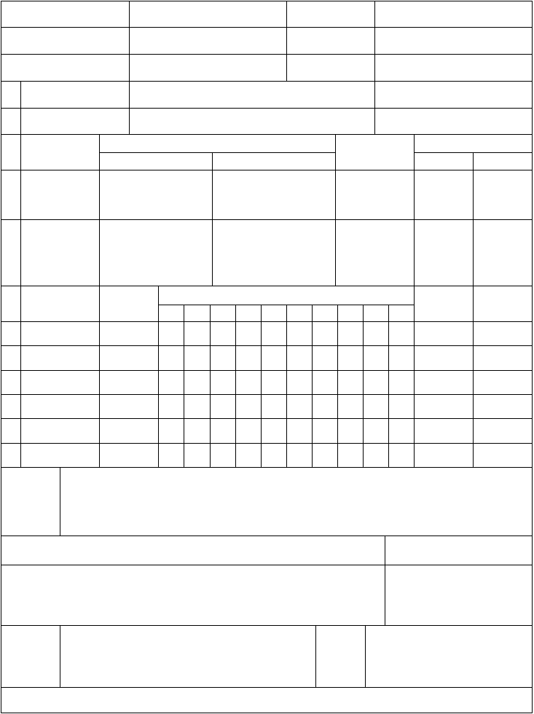
单位工程名称分部工程名称
单元工程名称、部位
单元工程量施工单位
评定日期 年 月 日

项 保证项目
次
质 量 标 准
检 测 记 录

1 开挖、回填土料 必须符合设计及施工规范要求

项 基本项目
质 量 标 准
检测记录
质量标准

次

- 回填土方

- 坡 度
合 格
干容重合格率大于90％，最小干容重大于设计值 0.98 倍内外坡基本平整、顺
直、坚实、稳定，严禁贴坡，不容许有凸肚和凹坑。
优 良
干容重合格率大于98%，最小干容重大于设计值 0.98 倍
内外坡平整、顺直、坚实、稳定，严禁贴坡， 不容许有凸肚和凹坑。
合格 优良

项 允许偏差项目
次 |  | （cm） | 1 | 2 | 3 | 4 | 5 | 6 | 7 | 8 | 9 | 10
1 | 渠底高程 | -2，+0
2 | 渠顶高程 | ±5（±3）
3 | 中心线偏差 | ±3（±2）
4 | 渠顶宽度 | ±5（±3）
5 | 渠底宽度 | ±5（±3）
6 | 表面平整 | 2

允许偏差
各检测点偏差值
累计点 合格点

保证项目：
检查结果 基本项目：共检查 项，其中优良 项，优良率 %
允许偏差项目：共检查 点，其中合格 点，合格率 %
评 定 意 见 质量等级

施工班组长： 施工单位 施工队质检员：
施工企业质检处（科）： 年 月 日
建 设(监理)
单 位 年 月 日

说明：一式贰份报监理机构，审签后监理单位壹份，承包人壹份。
宁夏土地开发整理中心印制

说 明

保证项目：

检查数量：全数检查：

检验方法：观察检查和检查施工记录。允许偏差项目：
检查数量：每个单元工程每项检测 10 点。

检验方法：1、2 项尺量检查，3、４项拉线、尺量或水准仪检查。

土渠开挖（沟道清淤或开挖）质量评定表

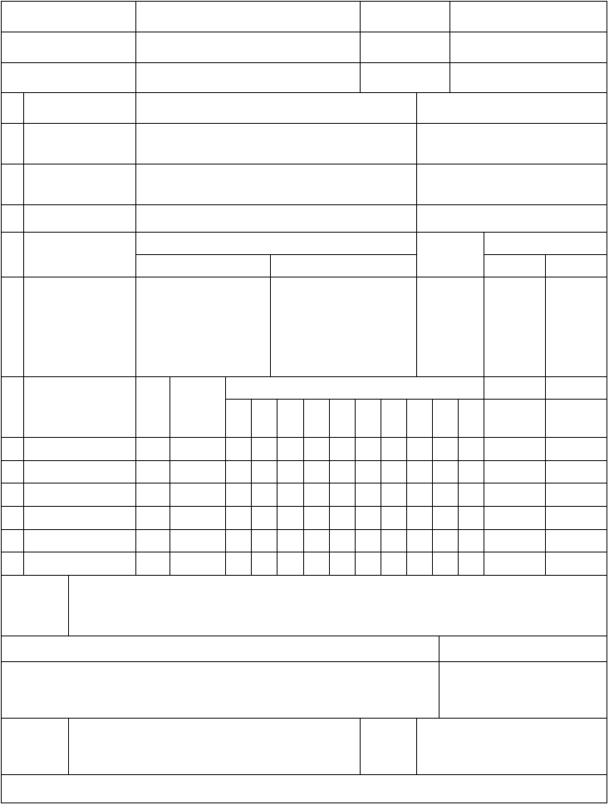
单位工程名称分部工程名称
单元工程名称、部位
单元工程量施工单位
检验日期 年 月 日

项 保证项目
次
开挖、回填与清
- 淤
- 内外边坡
- 岸坡坡度
项 基本项目
质 量 标 准
渠道的开挖和回填土料， 沟道的开挖与清淤必须符合设计要求与施工规范的规定
渠道、沟道内外边坡必须平整、顺直、竖实稳固，严禁贴坡，不允许有凸肚和凹坑
符合设计规范要求质 量 标 准
检 验 记 录

检验记录 质量等级

次 合 格
优 良
干密度合格率≥95%， 不合格干密度不得低于设计值的 0.98，不合格试样不得集中
1 | 回填土方 | 干 密 度 合 格 率 ≥ 90%，不合格干密度  不得低于设计值的
 |  | 0.98，不合格试样不
 |  | 得集中

合格 优良

项 允许偏差项目
设 允许偏计 差
实测点偏差值
检查点
1
次 |  | 值 | （cm） | 1 | 2 | 3 | 4 | 5 | 6 | 7 | 8 | 9
1 | 渠底高程 |  | ±10
2 | 渠顶高程 |  | ±10
3 | 渠道中心偏差 |  | ±10
4 | 渠顶宽度 |  | ±20
5 | 渠底宽度 |  | ±20
6 | 表面平整 |  | ±15

0
合格点

保证项目：
检查结果 基本项目：共检查 项，其中优良 项，优良率 %
允许偏差项目：共检查 点，其中合格 点，合格率 %
评 定 意 见

质量等级

施工班组长： 施工单位 施工队质检员：
施工企业质检处（科）： 年 月 日
建 设(监理) 单 位

年 月 日

说明：一式贰份报监理机构，审签后监理单位壹份，承包人壹份。
宁夏土地开发整理中心印制

说 明

保证项目：
检查数量：全数检查。
检验方法：观察检查，查阅施工日记。基本项目：
检查数量：每 30 米取一个样。
检验方法：用环刀或规范规定的其它检测仪器。允许偏差项目：
检查数量：每单元工程检查10 处，其中1、2、6 项沿渠（沟）两旁各测一点，其余均测 1 点。
检查方法：１、2 项水准仪检查。
３项用经纬仪与尺量检查。 ４、５项尺量检查。 ６项用二米靠尺与楔形塞尺检查。

田间配套工程生产桥单元工程质量评定表
单 位 程 名 称  分 部 工 程 名 称 |  | 单元工程量  施 工 单 位
单元工程名称、部位  项 保证项目  - 混凝土  - 钢筋  - 石料  1 浆砌石砌筑  项 允许偏差项目次 | 检验日期  质 量 标 准 检砼配比、搅拌、振捣、入仓、养护及试  块留取符合施工规范  规格、尺寸、数量、位置符合设计，绑扎、焊接符合施工规范  符合设计及施工规范要求  基本符合：先砌筑 全部符合：先砌筑角石，再砌筑镶面 角石，再砌筑镶面石，最后砌筑腹石； 石，最后砌筑腹镶面石厚度不小下 石；镶面石厚度不30cm，内外搭砌， 小下 30cm，内个下上错缝 搭砌，下上错缝  设 允许偏差 实 测 值  值 |  | 年 月 日测 记 录  9 1 实测点 合格点  0
计 （mm） 1 2 3 4 5 6 7 8  - 基础砌石几何 -50  - 桥面宽度 ±50  保证项目：  检查结果 基本项目：共检查 项，其中优良 项，优良率 %  允许偏差项目：共检查 点，其中合格 点，合格率 %  评 定 意 见 质量等级  建 设  施工单位 (监理)  年 月 日 单 位 年  宁夏土地开发整理中心印 |  |  |  |  |  | 月 日  制

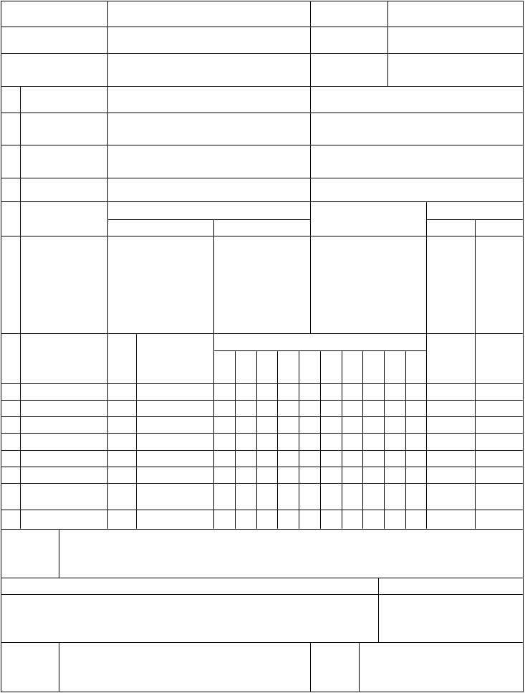
次

项 基本项目 |  | 质 | 量 | 标 | 准 | 检测记录 质量标准
次 | 合 | 格 |  |  | 优 | 良 | 合格 优良

1 | 钢筋长度 | 1/2 净保护层
2 | 钢筋间距 | ±0.1 间距
3 | 保护层厚度 | ±1/4净保护层
4 | 砼几何尺寸 | ±10
5 | 砼表面平整 | ±10
6 | 基础中线位移 | ±10

尺寸

说 明

保证项目：
检查数量：全数检查。
检验方法：1、现场检查、检查试验数据和施工记录。
2、现场检查、检查出厂合格证及试验室试验报告。
基本项目：
检查数量：每个基础抽查不少于 3 点，每处抽查 3 延米。检验方法：现场观察和尺量。
允许偏差项目：
检查数量： 1、2、3 项抽测钢筋总数量的 30％。
4、5、6、7、8 项每个单元工程抽测 10 点。检验方法：尺量或经纬仪检测。

土 地 整 理 工 程
回填土方单元工程质量评定表

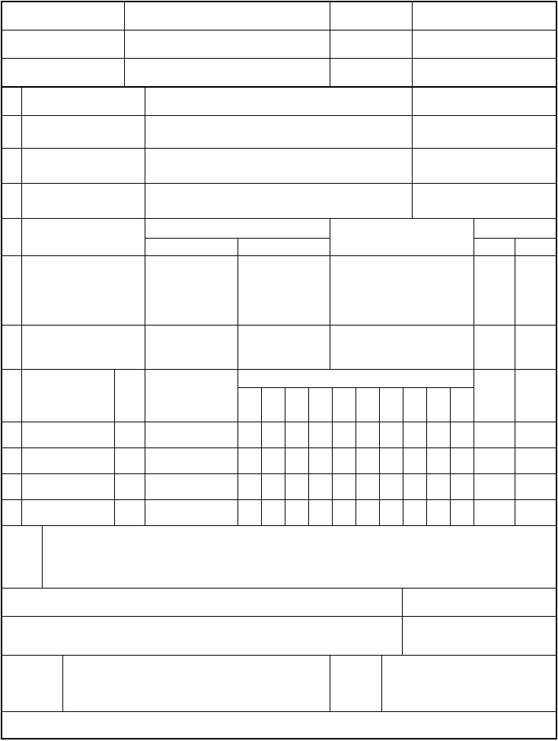
单 位 工 程 名 称
分 部 工 程 名 称单元工程名称、部位
单元工程量施 工 单 位
检 验 日 期 年 月 日

项 保证项目
次
- 开挖、回填土料

- 基面清理

基面坡度及填方体与
3
基面连接形式
项

质 量 标 准符合设计要求
无树皮、草、根、乱石等杂物，坑穴、泉眼已处理
符合设计要求与施工规范规定质 量 标 准

检 测 记 录

质量标准

次 基本项目
合 格干容重合格率
≥90%，最小值
优 良干容重合格率
≥95%，最小值
检测记录
合格 优良

- 填土干容重

- 内外边坡回填余量设项
允许偏差项目 计次
＞设计值的
0.98 倍

基本符合要求

允许偏差
（cm）
＞设计值的
0.98 倍符合要求

各检测点偏差值 累 合计 格

值

- 铺料厚度
- 内外边坡超填值

+0，-5
+15，-0
1 2 3 4 5 6 7 8 9 10 点 点

- 长度、宽度 -0
- 中线位移 2

保证项目：
检查
基本项目：共检查 项，其中优良 项，优良率 %
结果
允许偏差项目：共检查 点，其中合格 点，合格率 %

评 定 意 见

质量等级

施工班组长： 施工单位 施工队质检员：
施工企业质检处（科）： 年 月 日
建 设(监理) 单 位

年 月 日

说明：一式贰份报监理机构，审签后监理单位壹份，承包人壹份。
宁夏土地开发整治中心印制

说 明

保证项目：
检查数量：全数检查；
检验方法：1、野外鉴别或取样试验；
2、观察检查和检查基底处理记录，监理日记；
3、观察、尺量和检查施工记录、监理日记；
基本项目：
检查数量与方法：
1、现场取样试验、壤土（或粘性）土用环刀法每 100m3.取样一次，砂粒土用灌砂法或灌水法，每 200m3 取样一次；
2、用尺量检查，每回填层检查 2 处； 允许偏差项目：
检查数量： 按所划单元工程，每个单元至少检查 10 点； 检查方法：1—3 项用尺量检查，4 项用经纬仪与尺量检查。

防护林网单元工程质量评定表

单 位 工 程 名 称 |  | 单元工程量
分 部 工 程 名 称  单元工程名称、部位 |  | 施 工 单 位  检 验 日 期 |  |  | 年 | 月 日
项次 | 保证项目 |  | 质 | 量 | 情 | 况

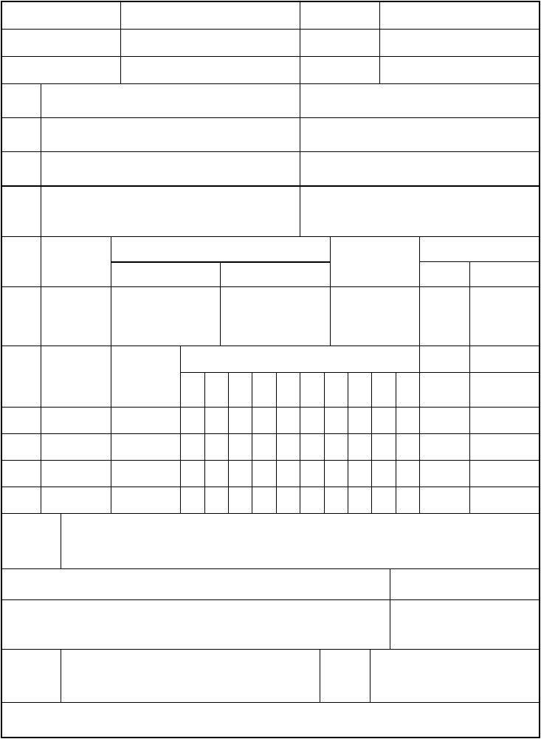
  - 所用苗木质量、品种必须符合规划设计要求
  - 种植时株距、行距及种植步骤必须按操作规范与要求执行
林带、林地坡度、平整度必须符合设计要求，小
  - 埂的设置要符合设计要求，要利于灌溉、栽植、生长、养护。

项次 基本项目
质 量 标 准

检验记录
质量标准

1 成活率允许偏差
合 格
种植成活率基本符合规定要求，且观察横坚基本顺直

允许偏差
优 良
种植成活率完全符合规定要求，且观察横坚基本顺直
各检查点偏差值
合格

累计点
优良

合格点

项次 项目
（cm）
1 2 3 4 5 6 7 8 9 1
0

1 | 株距 | ±5
2 | 行距 | ±5
3 | 小埂间距 | ±5
4 | 垂直度 | 1
检查结果 | 保证项目：  基本项目：共检查  允许偏差项目：共检查 |  | 项，其中优良  点，其中合格 | 项，优良率  点，合格率 | % | %

评 定 意 见 质量等级

施工班组长： 施工单位 施工队质检员：
施工企业质检处（科）： 年 月 日
建 设(监理) 单 位

年 月 日

说明：一式贰份报监理机构，审签后监理单位壹份，承包人壹份。
宁夏土地开发整理中心印制

说 明

保证项目：

检查数量：全数检查。

检验方法：所有各项均观察、尺量检查施工记录。基本项目：
检查数量：全数检查。检验方法：观察检查。
允许偏差项目：

检查数量：，每单元工程检查 10 处，每处检查 1 点。检查方法：用尺量检查。

平田整地单元工程质量评定表

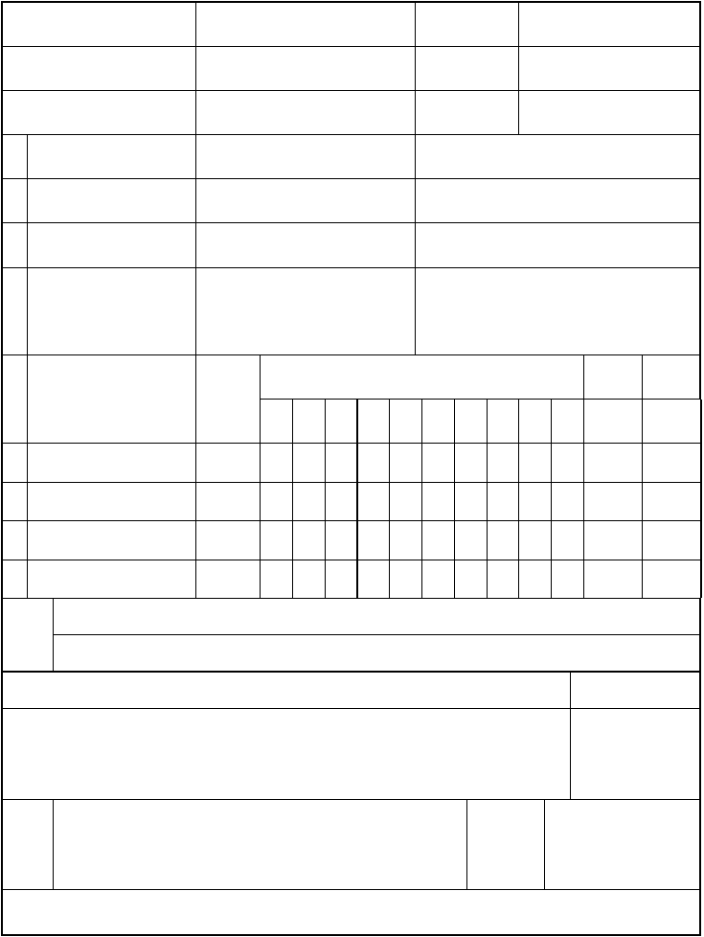
单 位 工 程 名 称分 部 工 程 名 称
单元工程名称、部位
项 保 证 项 目 质 量 标 准
次
单元工程量施 工 单 位
检 验 日 期 年 月 日检 验 记 录

- 土质、土层厚 符合规范要求与种植要求
- 田块布置与坡度 田块布置，田间坡度符合设
计规划要求
成型的各种田块必须平整，

- 田块平整、面积控制
不许有直观的凹凸不平现象，畦块面积必须控制在设计要求范围。
允许 实测点偏差值

检测 合格

项 允许偏差项目 偏差 点 点

次 （cm
） 1 2 3 4 5 6 7
8 9 1
0

1 | 长度 | ±10
2 | 宽度 | ±5
3 | 坡度 | ±2
4 | 平整度 | ±8

检查 保证项目：
结果 允许偏差项目：共检测 点，其中合格 点，合格率 %
评 定 意 见 质量等级

施工班组长： 施工队质检员：
施工
单位
施工企业质检处（科）： 年 月 日
建 设(监理)
单 位 年 月 日

说明：一式贰份报监理机构，审签后监理单位壹份，承包人壹份。
宁夏土地开发整理中心印制

说 明

保证项目：

检查数量：全数检查。

检验方法：观察检查和检查施工记录允许偏差项目：
检查数量：，每单元工程每项检查 10 点

检查方法：1、2 项尺量检查，3、4 项拉线、尺量或水准仪检查。

田间配套工程斗口（农口）单元工程质量评定表
次  1 | 基础土方开挖 | （mm）  +100，-0
2 | 浆砌石砌体几何尺寸 | +50，-0
3 | 预制件几何尺寸 | ±10
4 | 现浇砼几何尺寸 | ±10
5 | 轴线位置 | 20
6 | 各部位高程 | ±20
7 | 框垂直度 | 3
8 | 框对角线 | 3

单 位 工 程 名 称分 部 工 程 名 称 单元工程名称、部位  项 保证项目  - 斗门及启闭设备制造  - 砂浆、砼强度  - 石料强度、尺寸  - 钢筋 | 单元工程量施工单位检验日期  质 量 标 准符合设计要求  符合设计及施工规范要求  符合设计及施工规范要求  规格、尺寸、强度、数量、位置、绑扎、焊接符合要求  1 2 3 4 5 6 7 | 检 验  8 9 |  | 记  1  0 | 年  录 | 月 | 日
保证项目：
施工单位 基本项目：共检查 项，其中优良 项，优良率 % 允许偏差项目：共检查 点，其中合格 点，合格率 %
评 定 意 见 质量等级

施工班组长： 建 设

说明：一式贰份报监理机构，审签后监理单位壹份，承包人壹份。
宁夏土地开发整理中心印制

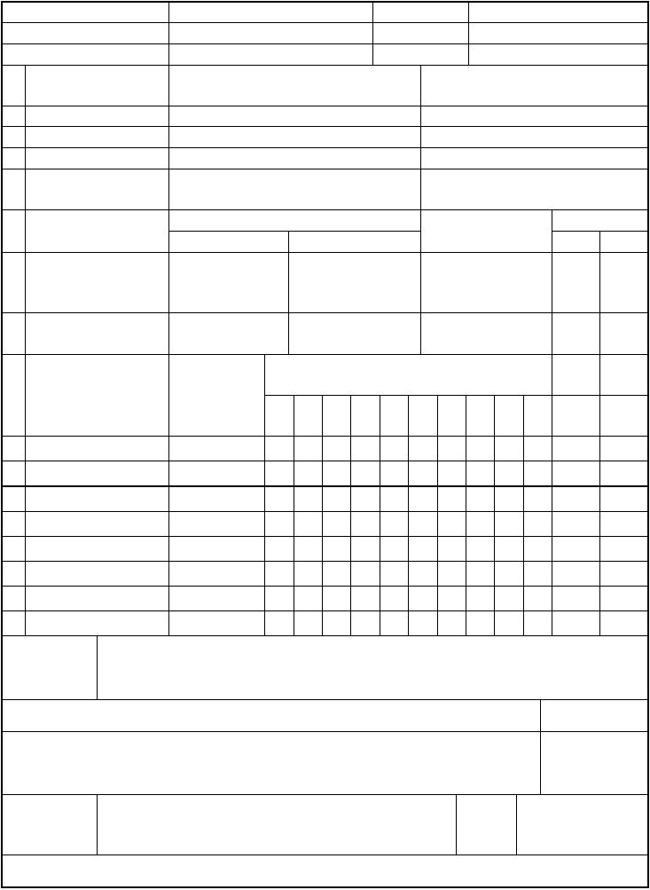
次

项  次 | 基本项目 | 质 量  合格 | 标 准 检验记录 质量标准  优良 合格 优良
1 | 回填土方 | 干容重合格率≥  90% 最小值大于 | 干 容 重 合 格 率 ≥  95%最小值大于设
 |  | 设计值 98% | 计值 98%
2 | 浆砌石 | 座浆密实，基本没  有空缝、瞎缝 | 座浆密实，没有空  缝、瞎缝
项 | 允许偏差项目 | 允许偏差 | 实测偏差值 | 检查点 | 合格点

施工单位 | 施工队质检员： |  |  |  | (监理)
 | 施工企业质检处（科）： | 年 | 月 | 日 | 单 位 | 年 | 月 | 日

说 明

保证项目：
检查数量：1、2、3 项全数检查，4 项抽测总量的 30%。
检验方法：1、2、3 项检查试验报告，试验室配合比，现场观察。
- 项现场观查、检查出厂合格证、试验报告及尺量检查。

基本项目：
检查数量：每个单元工程检测 10 点。
检验方法：1 项、2 项观察及尺量检查，环刀取样。允许偏差项目：
检查数量：1—6 项每个单元检测 10 点。7、8 项每个斗口均进行检测。
检查方法：1—6 项每个单元工程检测 10 点。5 项经纬仪测量。
6 项水准仪测量。
7、8 用靠尺、线坠、尺量。

田间配套工程闸门单元工程质量评定表

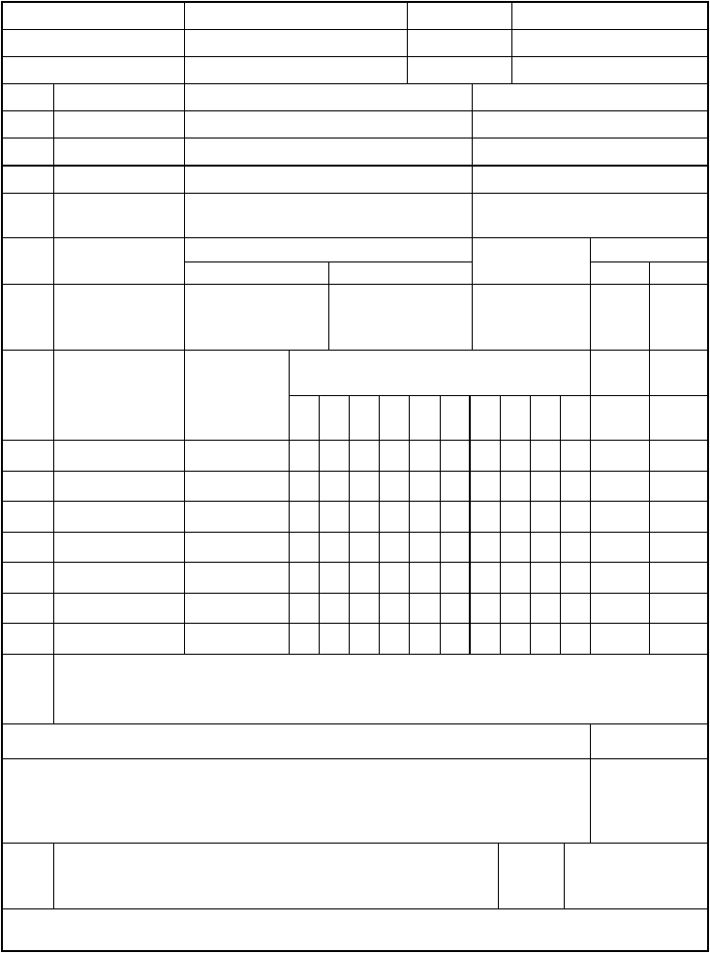
单 位 工 程 名 称分 部 工 程 名 称 单元工程名称、部位
单元工程量施 工 单 位
检 验 日 期 年 月 日

项次 保证项目
- 闸门及启闭设备
- 砂浆、砼标号
- 石料
- 钢筋
质 量 标 准符合设计要求
符合设计及施工规范要求符合设计及施工规范要求
规格、尺寸、强度、数量、位置、绑扎、焊接符合要求
检 验 记 录

项次 基本项目
 |  | 合格 | 优良 合格 优良
1 | 回填土方 | 干密度合格率≥  90%，最小干容重 | 干密度合格率≥  95%，最小干容重
 |  | 大于设计值0.98 倍 | 大于设计值0.98 倍

质量标准
检验记录
质量标准

项次 允许偏差项目

允许偏差值
（mm）
实测点偏差值
检查 合格
点 点
1
 |  |  | 1 | 2 | 3 | 4 | 5 | 6 7 | 8 | 9
1 | 浆砌石厚度 | ±50，-0
2 | 砼截面尺寸 | ±10
3 | 框对角线 | 3
4 | 轴线位置 | 20
5 | 闸门垂直度 | 2
6 | 闸底高程 | ±10
7 | 柱垂直度 | 5

0

检查 保证项目：
结果 基本项目：共检查 项，其中优良 项，优良率 %
允许偏差项目：共检查 点，其中合格 点，合格率 %
评 定 意 见 质量等级

施工 施工班组长： 单位 施工队质检员：
施工企业质检处（科）： 年 月 日
建 设(监理)
单 位 年 月 日

说明：一式贰份报监理机构，审签后监理单位壹份，承包人壹份。
宁夏土地开发整理中心印制

说 明

保证项目：
检查数量：1—3 项全数检查，4 项抽检总量的 30%。
检验方法：1—3 项现场观察，检查实验室资料，出厂合格证。4 项现场观察、检查出厂合格证、实验报告、尺量。
基本项目：
检查数量：每个单元工程抽测 10 点。检验方法：环刀取样。
允许偏差项目：

检查数量：
1、2、4、6 项每个单元工程检测 10 点。
3、5、7 项每个闸门均进行检测

检查方法：1、2、3 项钢尺量。
4 项经纬仪测量。
5、7 项靠尺或线坠量
6 项用水准仪测量。

高程测量表
承包人： 合同编号： 共 页第 页

测量范围或桩号

测量点

测 量承包人自
水准尺读数
后视 中视 前视

计 算
仪器高 测量高程 设计高程 备注

复 核

检意见及 年 月 日
签 名
监理工程师检查意见及签名
年 月 日
说明：如监理工程师抽检则承包人自检意见栏不填写。
一式贰份报监理机构，审签后监理单位壹份，承包人壹份。
宁夏土地开发整理中心印制

现浇砼单元工程质量检验评定表

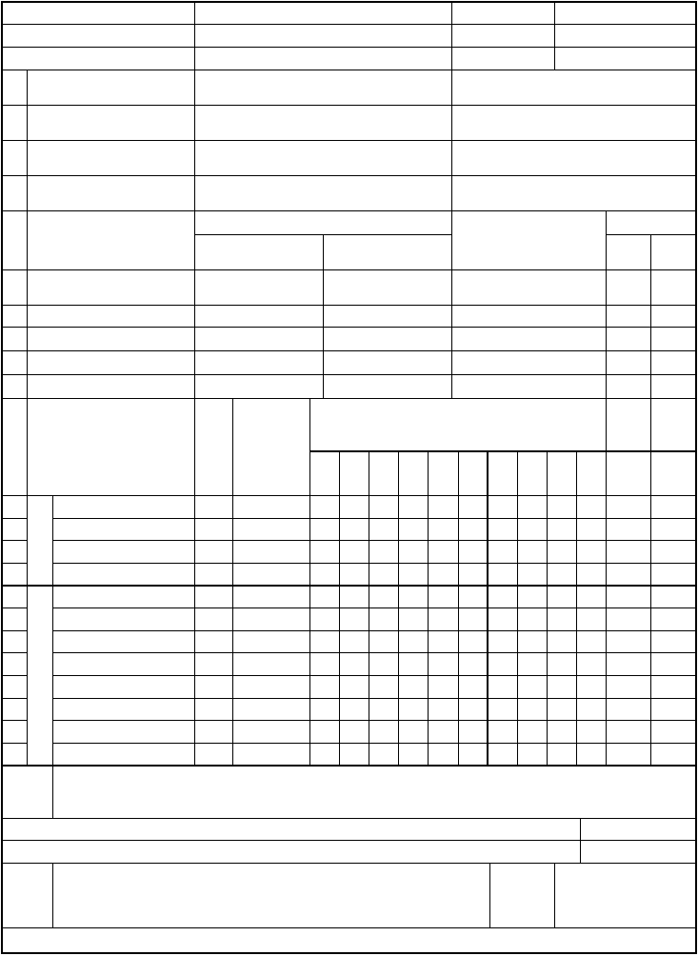
单 位 工 程 名 称分 部 工 程 名 称 单元工程名称、部位
项 保证项目
次
- 混凝土
- 钢筋
- 伸缩缝
项 基本项目
格 良

质 量 标 准
砼的配料、搅拌、入仓、振捣、养护及试块的制作必须符合施工规范规定
规格、尺寸、数量、位置符合设计，钢筋的绑扎、焊接符合施工规范规定
板缝、伸缩缝、沉降缝用料必须符合设计要求
质量标准
单元工程量施工单位
评定日期 年 月 日
检 验 记 录

质量等级
检验记录

次
1 露 筋
合 格 优 良 合 优
无主筋外露，个别露筋已处理
无

项 允许偏差项目
次
设 允许偏差
计 （mm）
值

1 2 3
实测点偏差值 测 格点 点
4 5 6 7 8 9 1
2 | 麻面 | 累计面积＜0.5% | 无
3 | 蜂窝、孔穴 | 少量、已处理 | 无
4 | 碰损掉角 | 少量、已处理 | 无
5 | 养护 | 基本符合要求 | 符合要求 | 检 | 合

0
1 |  | 主筋间距 | ±10
2 | 钢 | 箍筋间距 | ±20
3 | 筋 | 主筋长度 | ±10
4 |  | 受力钢筋保护层 | ±5
1 |  | 高程 | +0，-10
2 |  | 立面垂直度 | 10

- 钢 截面尺寸
- 几何尺寸
- 筋 中线位移
- 预埋件预留孔位移
- 伸缩缝沉陷缝
- 表面平整
±5
±10
±10
5
±5
8

保证项目：
检查
基本项目：共检查 项，其中优良 项，优良率允许偏差项目：共检测 点，其中合格 点，合格率
结果
评 定 意 见

施工 施工班组长：
单位 施工队质检员：
%
%

建 设(监理)

质量等级

施工企业质检处（科）： 年 月 日
说明：一式贰份报监理机构，审签后监理单位壹份，承包人壹份。
单 位 年 月 日

宁夏土地开发整理中心印制

说 明

保证项目：
检查数量：全数检查。
检验方法：1、现场检查和检查实验室配合比与施工记录。
2、现场检查和检查出厂合格证钢材试验报告与施工记录。
3、检查出厂合格证，材质试验报告观察及尺量检查。
基本项目：
检查数量：全数检查。
检查方法：1、3、4 项观察检查。
2 项观察及尺量检查。
5 项观察及检查施工记录。允许偏差项目：
检查数量：按梁、柱、排架和独立基础的件数各检测 10%，但不少于 3 件，带形基
础，圈梁，现浇砼渠道工程等。每个单元工程检测 10 点。
检查方法：钢筋所有各项尺量检查，砼工程 1 项水准仪检查，2、8 项 2 米靠尺和楔形塞尺检查，3、4、6、7 项尺量检查，5 项经纬仪和尺量检查。
注：对于现浇砼的分缝，如设计未留伸缩缝，施工单位可按施工规范要求分缝。钢筋砼 8—10 米分一缝，素砼 5—8 米分一缝。

混凝土单元工程质量评定表

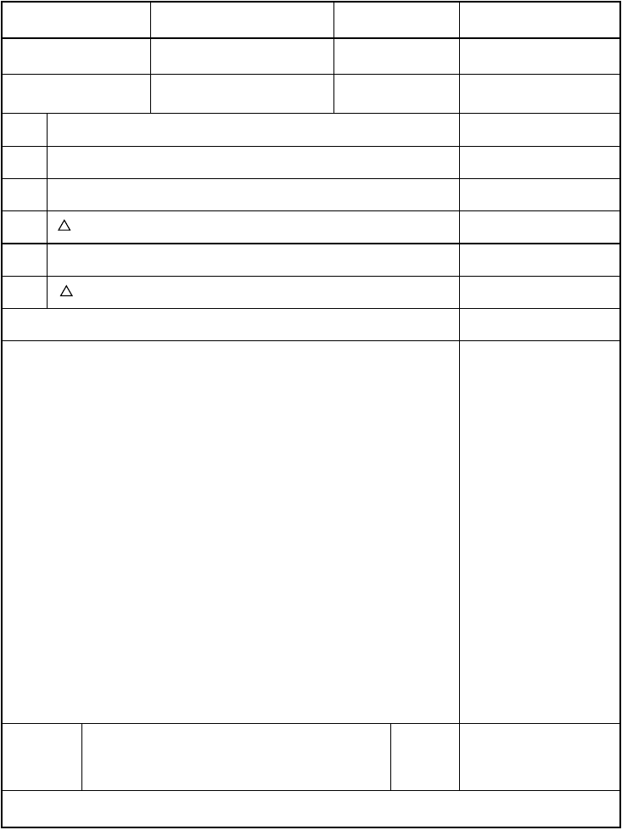
单 位 工 程 名 称分 部 工 程 名 称单元工程名称、部位项次

工 序 名 称
单元工程量施工单位
检验日期 年 月 日工序质量等级

  - 基础面、混凝土施工缝处理
  - 模板
  - 钢筋
  - 止水，伸缩缝和排水管
  - 混凝土浇筑
评 定 意 见 单元工程质量等级

施工班组长： 施工单位 施工队质检员：
施工企业质检处（科）： 年 月 日
建 设(监理) 单 位

年 月 日

说明：一式贰份报监理机构，审签后监理单位壹份，承包人壹份。
宁夏土地开发整理中心印制

以上内容仅为本文档的试下载部分，为可阅读页数的一半内容。如要下载或阅读全文，请访问：https://d.book118.com/628011075075006046

